Szanowni Państwo,

Od 1.09.2024 wprowadzamy nowy system zamawiania posiłków „zamowposilek.pl”. Rejestracja jest już uruchomiona.

Rejestracja jest możliwa na naszej stronie internetowej:

https://aplikacja.zamowposilek.pl/open_registration

Poniżej znajdują się linki do filmów instruktażowych (należy kliknąć w poniższe linki aby otworzyć lub skopiować do przeglądarki internetowej):

jak się zarejestrować:
https://youtu.be/mVUF8pUVsQM

jak płacić i zamawiać posiłki:
https://bit.ly/2J7o0xz

Nasz system działa na zasadzie przedpłat, to znaczy, aby móc zamówić posiłki należy najpierw dokonać wpłaty zaliczki, a po jej zaksięgowaniu w aplikacji złożyć zamówienie (wybrać zestawy na poszczególne dni). Sama wpłata nie oznacza zamówienia, ponieważ nie wiemy jakie zestawy zostały wybrane i na które dni.

Zamawianie posiłków jest możliwe do godz. 22:00 dzień przed wydaniem posiłku.
Anulowanie posiłków jest możliwe do godz. 6:00 w dniu wydania posiłku.

Po zarejestrowaniu zachęcamy Państwa do skorzystania z wygodnej aplikacji mobilnej na telefony.
Jak to zrobić:
- w telefonie z systemem Android (Samsung, LG, HTC, Huawei i inne) należy wejść w „Sklep Play” (Google Play), w telefonie firmy iPhone należy wejść w sklep „App Store”.
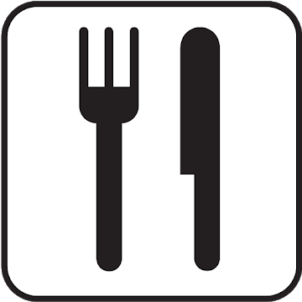
- następnie wyszukać „zamowposilek.pl” z ikonką
- kliknąć „zainstaluj” i „otwórz”
- pozostaje już tylko zalogowanie się – login to podany przy rejestracji email, a hasło jest to samo jakie nadano przy pierwszym logowaniu

W przypadku problemów z rejestracją lub samą aplikacją prosimy o kontakt z Biurem Obsługi Klienta przez naszą stronę www.zamowposilek.pl lub po udanym zalogowaniu przez zakładkę "Pomoc > Wyślij wiadomość”. W „Pomocy” znajdą Państwo również aktualną instrukcję obsługi aplikacji.

Pytania odnośnie jadłospisu, diet itp. prosimy kierować bezpośrednio do dostawcy posiłków, również poprzez zakładkę „Pomoc”.

Pozdrawiamy
Zespół zamowposilek.pl

